ŘEŠENÍ

vedoucí Nováková
„Já bych dětem ukázala nejvyšší horu České republiky SNĚŽKU v pohoří KRKONOŠ, které leží na SEVERU Čech a tvoří hranici s POLSKEM.“

vedoucí Pospíšil
„Nejpřínosnější pro oddíl by byla naše SEVERNÍ hranice, kde leží hned dvě pohoří. Jsou to: JIZERSKÉ HORY A LUŽICKÉ HORY s nejvyššími vrcholy: Smrk a Luž.“

vedoucí Kamzík
„A co kdybychom jeli na jihozápad od Prahy ukázat dětem vnitrozemské pohoří BRDY. Nejvyšší vrchol TOK je vysoký 865 m n. m., což je pro turistiku ideální. Navíc je to nedaleko Příbrami, kam se pohodlně dostaneme autobusem.“

vedoucí Lichá
„Hlasovala bych pro KRUŠNÉ HORY u severozápadní hranice republiky se sousedním NĚMECKEM. Nejvyšší vrchol KLÍNOVEC, s nadmořskou výškou 1244 m n. m., je velmi atraktivním místem.“

vedoucí Krátká
„Jela bych do jižních Čech ukázat dětem ŠUMAVU, která je přirozenou hranicí se sousedním NĚMECKEM a RAKOUSKEM. Nejvyšší vrchol na české straně PLECHÝ, s nadmořskou výškou 1378 m n. m., bychom sice nevyšlapali, za to bychom mohli pohovořit o jezerech např.: ČERNÉM A ČERTOVU.“

vedoucí Rychlík
„Možná by nebylo špatné navštívit východní část České republiky. Podél SLOVENSKÝCH hranic se rozkládají MORAVSKOSLEZSKÉ BESKYDY, s nejvyšší LYSOU HOROU, která měří 1323 a půl metru.“

No vida, teď ještě pomocí šipek připojte návrhy jednotlivých vedoucích ke správnému místu v mapce a zápis do kroniky bude hotový.
Pospíšil

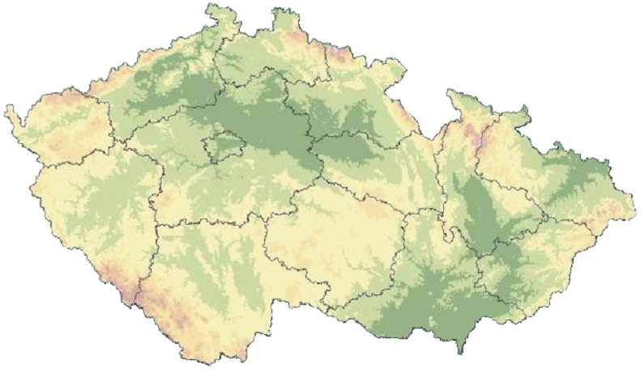
Kamzík
Krátká
Lichá
Nováková
Rychlík

Zdroj obrázků:
Obrázek mapy ČR [cit. 2010–15–11]. Dostupné pod licencí Public domain na WWW:
<http://commons.wikimedia.org/wiki/File:Fyzicka_mapa_Ceska.PNG>.

